**Đặc tả**

Chức năng cho ***“Đặt lịch”***: Khách hàng gọi tới cửa hàng yêu cầu dịch vụ -> nhân viên lễ tân tư vấn dịch vụ cho khách hàng, hỏi ngày giờ và dịch vụ > chọn chức năng Đặt lịch sau khi đăng nhập -> vào giao diện đặt lịch đang trống, có 2 trường ngày giờ và dịch vụ -> Nhân viên nhập 2 trường theo nguyện vọng của khách hàng và click tìm -> danh sách ghế trống trong khoảng thời gian đã chọn hiện lên -> nhân viên thông báo ghế còn trống cho khách và yêu cầu khách hàng chọn ghế mong muốn -> khách hàng nói nguyện vọng và nhân viên click chọn đúng vào ghế khách hàng mong muốn -> giao diện nhập thông tin khách hiện lên có ô để nhập để tìm -> nhân viên hỏi xin khách hàng tên, số ĐT sau đó nhập vào để tìm kiếm -> giao diện các khách hàng có từ khóa tương ứng hiện lên, nếu có không có khách hàng trong hệ thống thì tạo mới khách hàng với thông tin tương ứng, nếu có thì click vào khách hàng đó -> màn hình chuyển tới giao diện xác nhận đặt lịch có các thông tin được điền sẵn theo thông tin của khách hàng và dịch vụ -> nhân viên đọc lại các thông tin cho khách hàng và click xác nhận -> lịch được lưu vào trong cơ sở dữ liệu-> quy trình kết thúc

**BĐ Lớp**

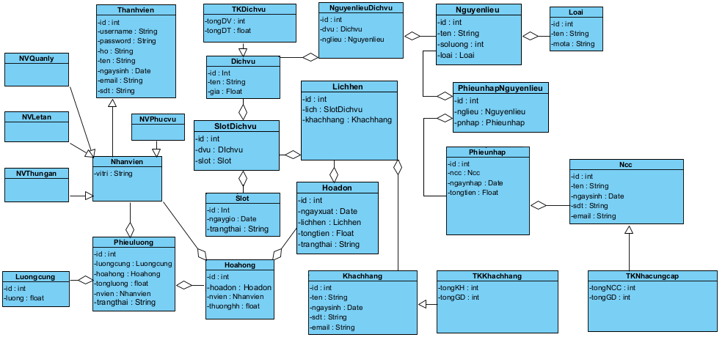

**BĐ Database**

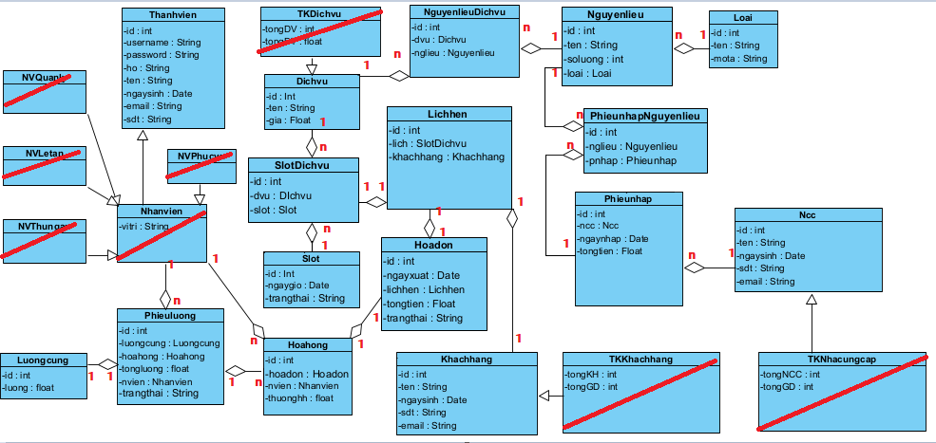

**Thiết kế giao diện***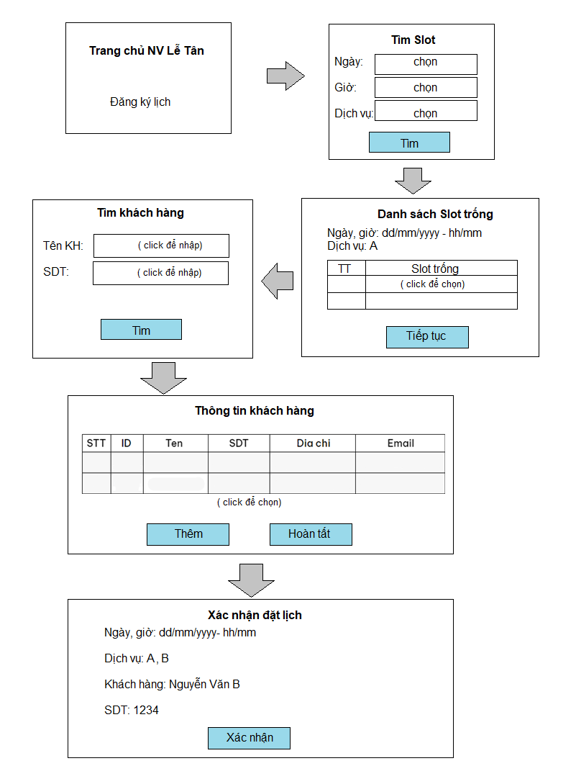*

**BĐ Lớp thiết kế**

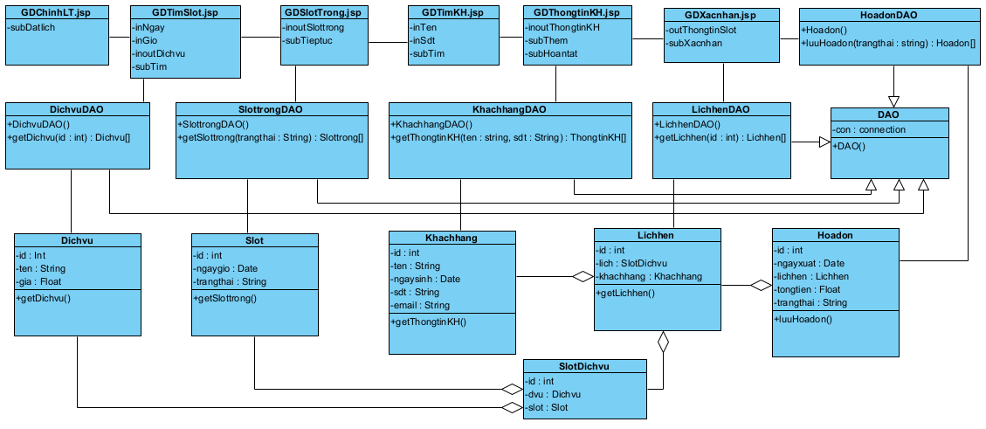

**BĐ Tuần tự**

**Kịch bản v3:**

1. Tại trang gdChinhLT.jsp, sau khi đăng nhập, nhân viên chọn chức năng đặt lịch
2. Trang gdChinhLT.jsp gọi trang gdTimSlot.jsp
3. Trang gdTimSlot.jsp gọi lớp DichvuDAO yêu cầu lấy danh sách dịch vụ
4. Lớp DichvuDAO gọi hàm getDichvu()
5. Hàm getDichvu () thực hiện và gọi lớp Dichvu đóng gói thông tin
6. Lớp Dichvu đóng gói thông tin thực thể
7. Lớp Dichvu trả kết quả cho hàm getDichvu ()
8. Hàm getDichvu () trả kết quả về trang gdTimSlot.jsp
9. Trang gdTimSlot.jsp hiển thị cho NV
10. NV chọn ngày, giờ, dịch vụ và click Tìm
11. Trang gdTimSlot.jsp gọi trang gdSlotTrong.jsp
12. Trang gdSlotTrong.jsp gọi lớp SlotTrongDAO yêu cầu lấy danh sách slot còn trống
13. Lớp SlotTrongDAO gọi hàm getSlottrong()
14. Hàm getSlottrong () thực hiện và gọi lớp Slot đóng gói thông tin
15. Lớp Slot đóng gói thông tin thực thể
16. Lớp Slot trả kết quả cho hàm getSlottrong ()
17. Hàm getSlottrong () trả kết quả về trang gdSlotTrong.jsp
18. Trang gdSlotTrong.jsp hiển thị cho NV
19. NV chọn 1 slot và click Tiếp tục
20. Trang gdSlotTrong.jsp gọi trang gdTimKH.jsp
21. Trang gdTimKH.jsp hiển thị cho NV
22. NV nhập tên và sdt và click Tìm
23. Trang gdTimKH.jsp gọi trang gdTTKH.jsp
24. Trang gdTTKH.jsp gọi lớp KhachhangDAO yêu cầu lấy danh sách khách hàng
25. Lớp KhachhangDAO gọi hàm getKhachhang()
26. Hàm getKhachhang () thực hiện và gọi lớp Khachhang đóng gói thông tin
27. Lớp Khachhang đóng gói thông tin thực thể
28. Lớp Khachhang trả kết quả cho hàm getKhachhang ()
29. Hàm getKhachhang () trả kết quả về trang gdTTKH.jsp
30. Trang gdTTKH.jsp hiển thị cho NV
31. NV chọn 1 khách hàng và click Hoàn tất
32. Trang gdTTKH.jsp gọi trang gdXacnhan.jsp
33. Trang gdXacnhan.jsp gọi lớp LichhenDAO yêu cầu lấy thông tin slot
34. Lớp LichhenDAO gọi hàm getLichhen()
35. Hàm getLichhen () thực hiện và gọi lớp Lichhen đóng gói thông tin
36. Lớp Lichhen đóng gói thông tin thực thể
37. Lớp Lichhen trả kết quả cho hàm getLichhen ()
38. Hàm getLichhen () trả kết quả về trang gdXacnhan.jsp
39. Trang gdXacnhan.jsp hiển thị cho NV
40. NV click Xác nhận
41. Trang gdXacnhan.jsp gọi lớp HoadonDAO yêu cầu lưu
42. Lớp HoadonDAO gọi hàm luuHoadon()
43. Lớp HoadonDAO trả kết quả lại lớp gdXacnhan.jsp
44. Lớp gdXacnhan.jsp thông báo thành công

**Biểu đồ tuần tự:**

